発熱時（37.5度以上）の
来店はご遠慮ください

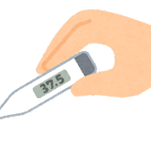

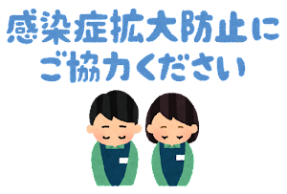

飲食時以外は
マスクの着用を
お願いします

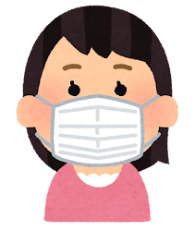
ご入店時は
マスク着用を
お願いします
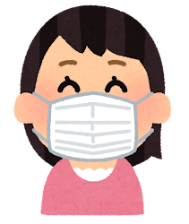

静岡県からのお願い
～連絡先の記入について～

静岡県では感染拡大防止のため、万が一、お店で感染が拡大した場合に、ご利用されたお客様と最低１ヶ月連絡がとれるよう、お店に対し、お願いをしています。
そのため、お店に設置してあります
「入店管理簿」等に
必ずご協力いただきますよう、
よろしくお願いいたします。

入店管理簿 （来店日： 月 日 ）
No. | 入店時間 | 代表者氏名  ※代表者のみ | 連絡先 | ｸﾞﾙｰﾌﾟ人数 | 備考
記入例 | 17：00 | 静岡 太郎 | 090-〇〇〇〇-○○○○ | ３人
－

入店管理簿 （来店日： 月 日 ）
No. | 入店時間 | 代表者氏名  ※代表者のみ | 連絡先 | ｸﾞﾙｰﾌﾟ人数 | 備考
記入例 | 17：00 | 静岡 太郎 | 090-〇〇〇〇-○○○○ | ３人
－

入店管理簿 （来店日： 月 日 ）
No. | 入店時間 | 代表者氏名  ※代表者のみ | 連絡先 | ｸﾞﾙｰﾌﾟ人数 | 備考
記入例 | 17：00 | 静岡 太郎 | 090-〇〇〇〇-○○○○ | ３人
－

入店管理簿 （来店日： 月 日 ）
No. | 入店時間 | 代表者氏名  ※代表者のみ | 連絡先 | ｸﾞﾙｰﾌﾟ人数 | 備考
記入例 | 17：00 | 静岡 太郎 | 090-〇〇〇〇-○○○○ | ３人
－

入店管理簿 （来店日： 月 日 ）
No. | 入店時間 | 代表者氏名  ※代表者のみ | 連絡先 | ｸﾞﾙｰﾌﾟ人数 | 備考
記入例 | 17：00 | 静岡 太郎 | 090-〇〇〇〇-○○○○ | ３人
－

入店管理簿 （来店日： 月 日 ）
No. | 入店時間 | 代表者氏名  ※代表者のみ | 連絡先 | ｸﾞﾙｰﾌﾟ人数 | 備考
記入例 | 17：00 | 静岡 太郎 | 090-〇〇〇〇-○○○○ | ３人
－

